**Установка фановой трубы для канализации: делаем вентиляцию правильно**

Что из себя представляет фановая труба?

Принцип действия

Когда нужно устанавливать данную систему?

Особенности установки

Система обратного клапана

Внешний вентиляционный патрубок

Микроклимат в жилье зависит от множества факторов. Ошибкой является мнение, что на состояние воздуха внутри помещения влияют только:

* наличие кондиционера;
* должным образом функционирующая вентиляционная система.

Самым важным фактором свежего воздуха в жилье является правильная установка фановой трубы. Ее наличие позволяет устранить неприятные ароматы, которые могут доноситься из канализации. Присутствие данного устройства и его правильный монтаж дает гарантию на отсутствие неприятных запахов и громкого звука при во время слива воды.



## Что из себя представляет фановая труба?

Фановая труба нужна для того, чтобы обеспечивать вентиляцию канализационной или сточной системы. Он служит соединителем канализационной системы с атмосферой или же с отдельным вентиляционным патрубком. В длину и по своей форме фановая труба может сильно различается и эти характеристики никак не влияют на работоспособность. Встречаются фановые трубы следующих форм:

* прямой;
* согнутой или ломаной;
* вертикальной;
* горизонтальной.

## Принцип действия

Она работает по простой схеме. Сточные воды, когда спускаются в трубопровод вертикальной схемы, образуют разрежение в нем. Частично это разрежение компенсируется водой, которые находятся в сифонных клапанах сантехники и всасывается туда из-за образования вакуума. Но когда высота сточной трубы большая или слив обладает большой мощностью, в стояке образуется вакуум. Это можно понять по характерному чавканью, которое возникает в гидравлических затворах. В время этого процесса вода из сифона полностью высасывается в канализационный сток, для компенсации вакуума. В этом случае гидрозатвор исчезает и все прелести канализационного запаха без какого-либо препятствия проникают в жилое помещение.

В сточных системах, которые снабжены фановой трубой такого не наблюдается. Вакуум, который образуется при стоке канализационных вод, не успевает высасывать воду из гидравлических затворов сантехники. Это не допускает воздух из атмосферы, который тут же втягивается канализационной системой, как только в ней образовалось недостаточное давление воздуха. Благодаря этому гидравлические затворы в сантехническом оборудовании не срываются и успешно справляются со своей главной задачей – предотвращения попадания неприятного запаха в помещение из канализации.

## Когда нужно устанавливать данную систему?

Существуют специальные нормы, которые служат для предписания монтажа вентиляции. Для этого нужны следующие случаи:

* Наличия в сооружении более чем 2 жилых этажа, с раздельной канализацией на каждый этаж.
* В одноэтажном здании, если есть бассейн или другие подобные объекты, которые могут вызвать единоразовый сток большого объема.
* Канализационные трубы в здании с диаметром 50 мм.

Одноэтажные здания зачастую строятся без вентиляционной системы. Но нужно принимать во внимание тот факт, что это является обоснованным лишь при небольших разовых стоках в канализацию. Установка фановой системы обязательно тогда, когда поток стока будет перекрывать сточную вертикальную трубу.

Чаще всего возникает следующая ситуация:

* монтаж унитаза происходит на трубу с диаметром 110 мм;
* бак слива имеет патрубок диаметром 70мм;
* диаметр сточной канализационной трубы составляет 50 мм, к которому подключена еще и душевая.

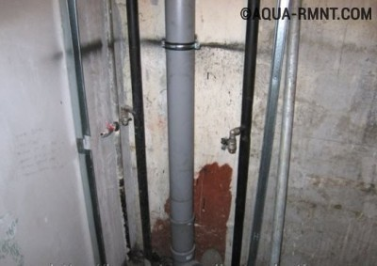

Очевидно, что одновременная работа ванной и унитаза не будет создавать неудобств, если каждого узла по одному. Даже если к канализации подключить кухонные устройства, то все равно это не будет серьезно увеличивать единовременный сток. Поэтому фановую вентиляцию можно и не устанавливать – зависит от желания собственника. Но когда жилье несколько санузлов, то от фановой системы нельзя отказаться.

## Особенности установки

Монтировать данную систему можно самостоятельно. Это не вызовет никаких трудностей. Для начала нужно будет найти трубы. Вентиляция является продолжением канализационной системы, поэтому пригодятся такие же трубы по размеру диаметра. Можно использовать другие за неимением одинаковых. Важно, чтобы устанавливаемая труба имела одинаковый диаметр или была чуть больше трубы канализации. На практике установлено, что идеальным диаметрам фановой системы является 110 мм.

Начальный участок системы для того, чтобы создалась тяга, а также необходимая разница температуры и давления, нужно располагать в помещении с отоплением. Конец же вентиляции должен быть на холоде. Желательно расположить конец на открытом пространстве – это значительно увеличит тягу и неприятные запахи самостоятельно будут выходить в окружающую среду из канализации. Монтируется вся система в уже заранее приготовленный для этого канал.

Есть 2 типа фановой трубы:

* с выводом на крышу;
* с обратным клапаном.

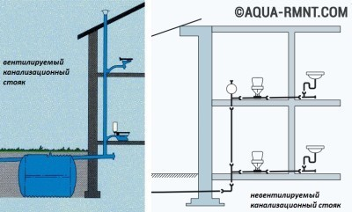

## Система обратного клапана

Не выводить фановую трубу на крышу позволяет специальная клапанная система. Данный узел производится в отдельном устройстве. К тому же клапан позволяет:

* избежать попадания в канализацию крупных предметов;
* избежать обратного потока канализационной воды в сантехническое оборудование;
* корректировать угол наклона сточной трубы.

Важная особенность: монтаж клапана требуется делать без применения смазывающих материалов и силикона.

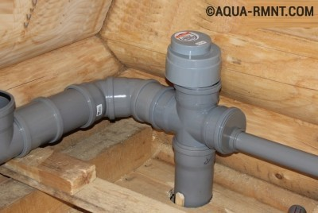

Обратный клапан бывает 2=х видов:

* внутренний;
* наружный.

Клапан должен иметь встречное направление движению канализационных вод. Лепестковые элементы, которые препятствуют обратному току воды, должны быть выгнуты в направлении сантехники. Чтобы произвести монтаж клапана внутри канализационной трубы, нужно провести следующие мероприятия с поверхностью:

* высушить;
* зачистить;
* обезжирить.

Нельзя пользоваться смазками, даже специализированными для канализаций. Вся работа должна выполняться на сухую поверхность – это мнение специалистов.

## Внешний вентиляционный патрубок

Самым распространенным способом установки фановой системы является выведение ее одного конца на крышу в виде вертикального патрубка. Он похож на дымоход, но выполняет совершенно другие функции. Согласно рекомендациям СНиПов, регламентирующих строительные и монтажные работы, система должна обладать следующими характеристиками:

* высота на скатной крыше – 0,5 м;
* высота на плоской неиспользуемой крыше – 0,3 м;
* высота на плоской используемой крыше – 3 м.
* минимальная дальность трубы до окон или балконов – не менее 4 м.
* Запрещается: объединение дымохода и вентиляционной систем в одну.

Если помещение располагает несколькими вентиляционными системами канализации, то их можно объединить под одной вытяжкой. Так проект обретет экономию и эстетичность. Но при этом нужно помнить, что сечение общей трубы должно превышать 2 диаметра вентиляционных труб.

Для большей части домов достаточно применять при монтаже вентиляции канализации трубы с диаметром 110 мм. Если несколько систем объединяются в одну, то их прокладывают под уклоном в 0,02%, который направляется по пути движения газов.

Запрещено делать вывод вентиляции в следующих местах:

* на чердак;
* под свес крыши.

На чердак выводить смысла системы нет, поскольку запах все равно останется в помещении и через щели спустится на нижние этажи. Это произойдет из-за естественного газообмена – охлаждаемый воздух спускается к земле.

К свесу крыши тоже нельзя устанавливать вывод, поскольку сильный поток ливневой воды, а там более снег или ледяная корка, легко повредит систему.

Использование дополнительных конструкций на подобии следующих элементов тоже не рекомендуется:

* флюгарки;
* дефлекторы.

Они не принесут столь значимого эффекта. Наоборот, их наличие приведет к образованию конденсата в вентиляции. А это несет за собой негативный эффект в случае его замерзания – выход воздуха будет заблокирован. Работа канализационной системы в этом случае не нарушиться, но приятно ли будет владельцу дышать канализационным ароматом, зная, что в его доме есть система вентиляции канализации?

Правильный монтаж фановой системы позволит легко и навсегда избавится от посторонних канализационных запахов. Тем более, что смонтировать такую систему достаточно просто и быстро. Внимательно прочитав материал можно приниматься за дело. В результате в доме всегда будет чистый воздух, который принесет организму здоровье и бодрость. Помните, что вы в ответе не только за свое здоровье, но и за здоровье всех членов семьи.